公司简介
上海神若科技装备发展有限公司创立于2002年，集研发、生产、销售及技术服务于一体。专注深耕警务科技领域二十余载，现已形成涵盖智能执法装备研发、智慧警务系统集成、装备全生命周期管理的全产业链服务能力。
公司秉持"持续改善，忠于所托"的核心价值观，构建起以执法装备、装备管理系统、智能应急仓储体系为核心的产品矩阵。依托警用装备物联网管理平台，为各级公安机关及相关单位提供从单兵装备到警用装备体系化管理的解决方案。
凭借在机械电子工程、物联网技术等领域的持续创新，相关产品通过公安部警用装备质量检测中心认证。我们组建了由资深服务工程师构成的专业服务体系，建立7×24小时应急响应机制，实现从需求分析、方案设计到安装调试、运维保障的全流程闭环服务。
面向智慧警务新时代，上海神若始终践行"用科技捍卫正义，让安全时刻相伴"的企业使命，持续深化相关技术在警用装备领域的融合应用，致力于打造更智能、更可靠、更人性化的现代警务装备体系，为推进中国公安装备现代化贡献力量。

- 太阳能长排警灯
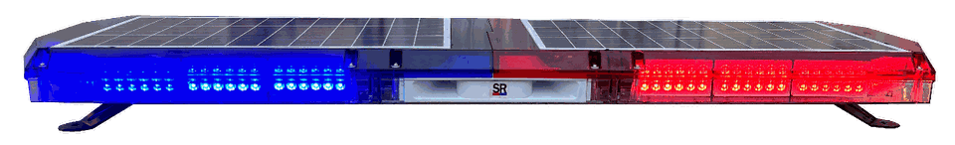

TBD243512SL长排警灯是我公司最新研发产品，填补警务车长排警灯在绿色清洁能源应用上的空白，其内置高效太阳能供电系统，可满足泊车状态下使用警灯大于5小时，超薄的外形设计减少汽车行驶风阻，高品质LED光源，高效节能，根据不同场所可随意切换警灯发光强度，抗背景光及抗雾霾能力强，可按需定制，适合大多数执法车辆安装使用。

警示照明显示一体化设备
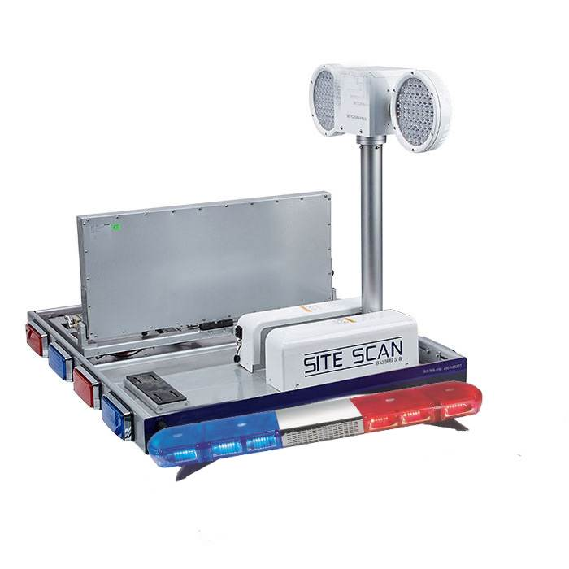

警示照明显示一体化设备集成升降式车载移动照明设备、长排警灯、车载消息显示屏、周围小型警示灯以及控制系统的一套多功能系统。它具备照明、灯光警示、声音警示、文字警示和发布、喊话、扩音、收音机、录音等多种功能，也可按实际需求加装车载4G图传系统。
参照车用装置后装工艺，以车体原貌为基准进行布局改装，在不改变原车状态的前提下提升警务车的警示、指挥、喊话等的效率。

- 升降显示屏

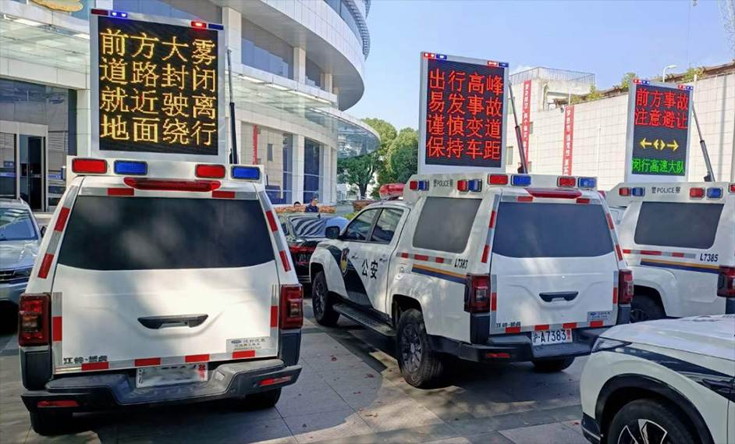

按车型定制美观大气、全方位警示灯警示效果好、采用不锈钢框架烤漆使用寿命长、显示指令可根据现场情况随时编辑、诱导屏倒伏式设计不影响车辆通行能力、大尺寸高亮彩屏显示效果出众、控制器嵌入式安装、复位报警功能行车更安全

技术参数
系统最大升高高度：<1.5m
工作电压：DC12V/DC24V/AC220V
警灯数量：红蓝各6只（左右及后围板）
红蓝各4只（显示屏顶部前后）
升降方式：电动
控制方式：4.3寸触摸控制器
显示模组：P10户外全彩
系统防护：IP65
显示屏衰减率：<15%（工作3年）
工作温度:-20℃ —— 60℃
工作温度：20%——80%无结露
主体材质：不锈钢烤漆
围板数量：4块（前后左右）
危险报警：支持（屏未复位的情况下车速超过
20公里/小时有报警）
指令定制：支持按需定制

- 北斗/车载监控

简单参数
内容 |  | 功能 | 说明
单北斗定位功能 | 4G全网通 |  | 支持4G网络，1秒高效传输，更快更准。
单北斗定位功能 | 定时跟踪 |  | 按照设置的间隔时间回传经纬度等定位信息。
单北斗定位功能 | 街景地图 |  | 360度无死角高清地图
单北斗定位功能 | 超速报警 |  | 当驾车超速时，定位器会向您手机发送报警
单北斗定位功能 | 震动报警 |  | 内置震动感应器，车辆发生连续震动，设备立即发送报警提示
单北斗定位功能 | 电子围栏 |  | 汽车行驶范围超出规定好的区域，将会向平台发送报警信息
单北斗定位功能 | 历史轨迹 |  | 可回放365天的行车轨迹，回放当时车速，方向停留时间等内容
单北斗定位功能 | 位移报警 |  | 当车辆遇到非法操作或被盗时可通过电脑或手机APP远程切断油电
单北斗定位功能 | 车队管理 |  | 1台手机可以管理多台设备，或1个设备多个手机管理

- 装备柜

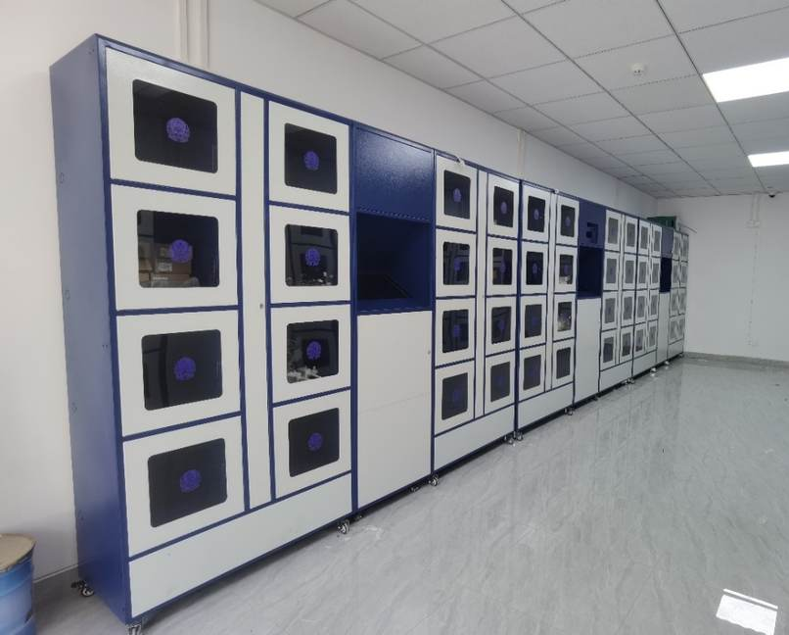
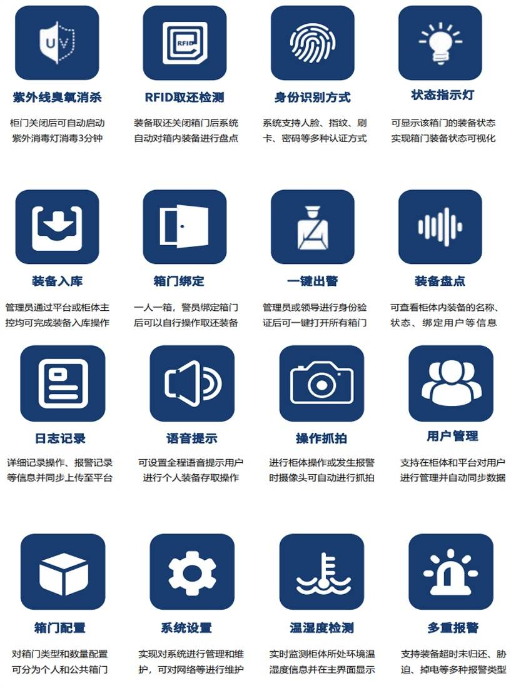

- 充电柜
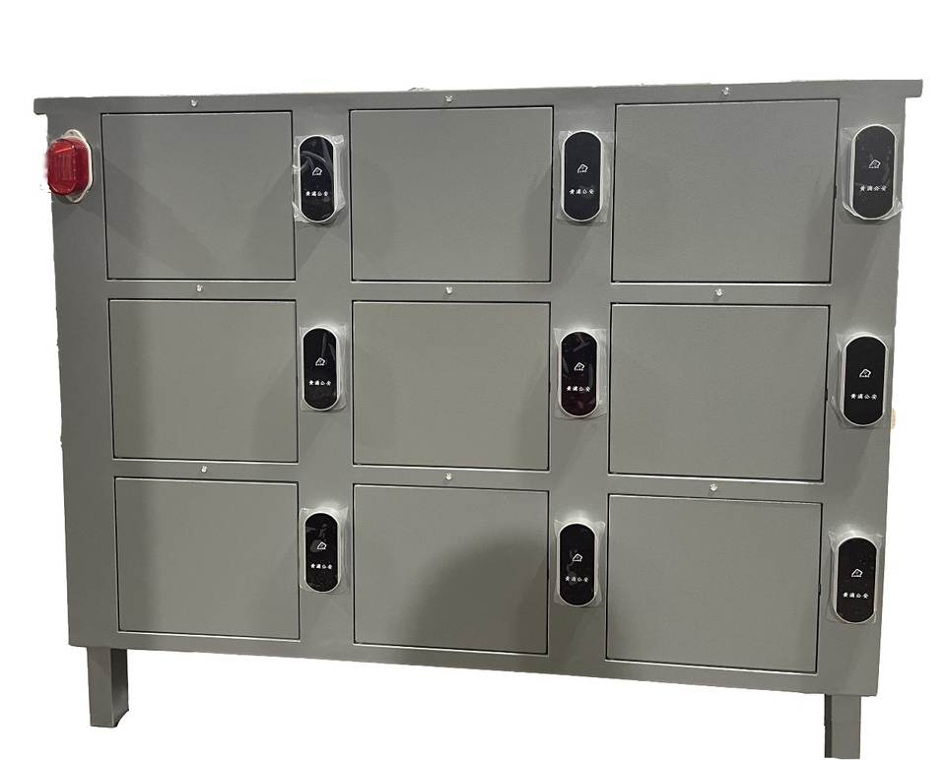

产品名称 | 智能充电柜
柜体规格 | 按需定制
仓位尺寸 | 按需定制
输出电压 | AC 220V
输出电流 | 220V电压/3.5A（按需定制）
充电模式 | 扫码充电自动充满
材质 | 环保、防火、防爆
安全功能 | 短路保护,防雷保护,漏电保护
安全功能 | 接地保护,过温保护,灭火装置

- 防撞柱/拒马/防闯入

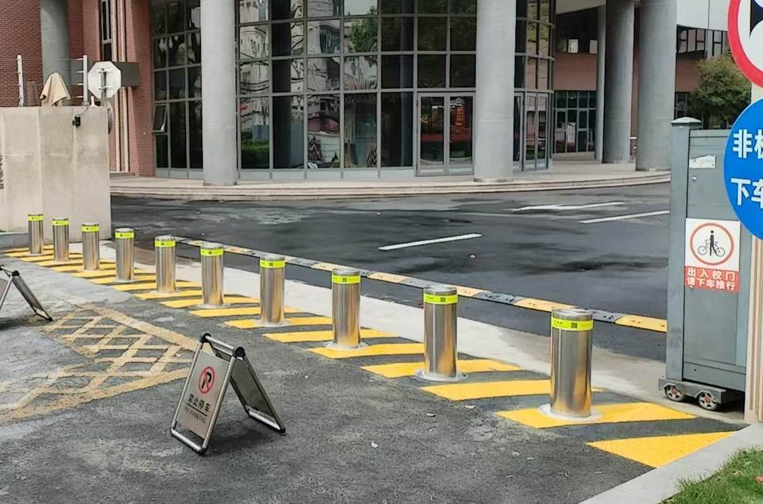

1、控制方式：无线遥控+手动按钮
2、先进的PLC可编程控制系统，系统运行性能稳定可靠性高，按干扰能力强；
3、PLC智能控制系统既可实现多种可选功能，又可与计算机联动，实现远程中央控制、手机APP控制；
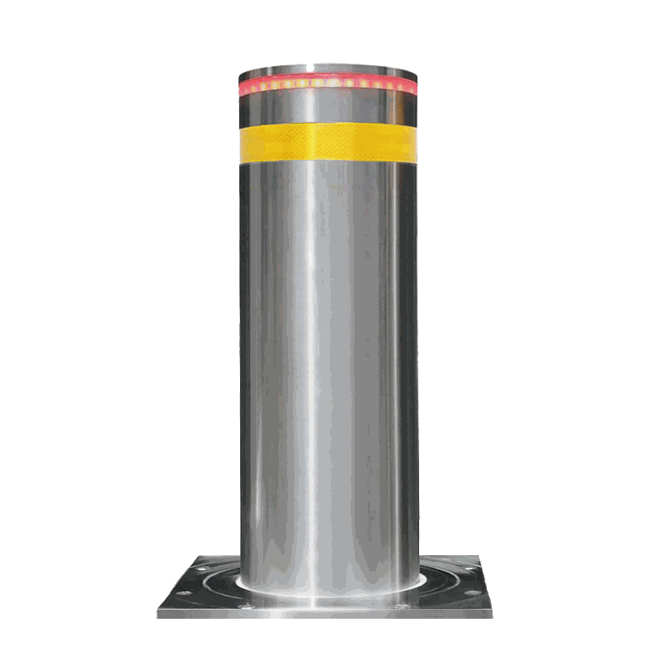
4、多功能联动，可预留多种联动接口，包括红外感应、地感线圈、车牌识别、交通警示灯、门禁系统、消防应急系统、治安监控系统等。
5、分组控制功能，可对通道设备进行多组分别控制；
6、配EPS应急电源，停电时一键下降，确保正常通行；

- 现场勘查及防闯入系统

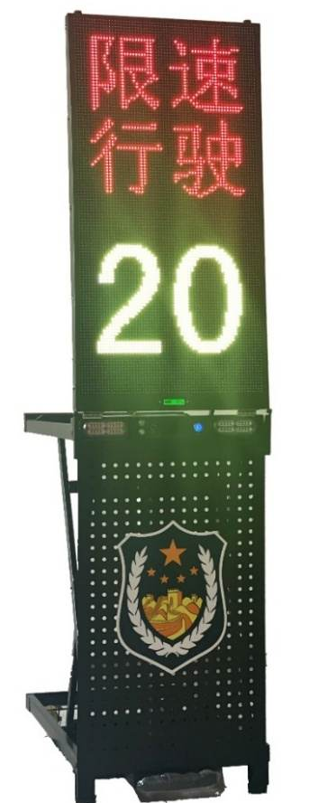
在道理交通事故等现场警务行动中，通过现场引导屏、现场防闯入系统和道路交通事故现场勘查系统，能够有效防止现场二次事故的发生，为现场警务人员提供一道安全屏障

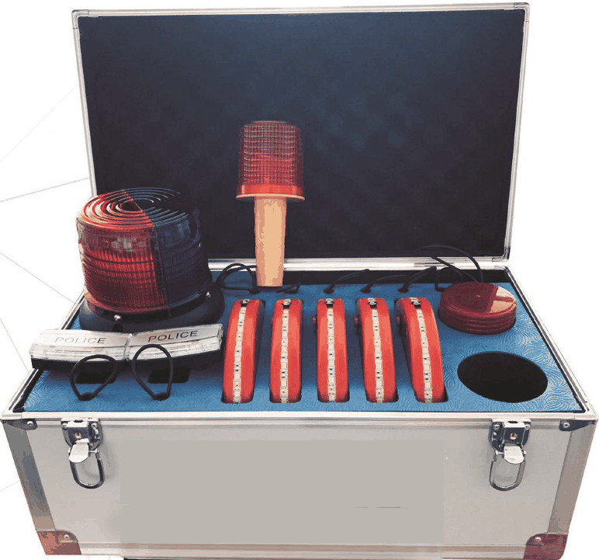

现场防闯入系统 现场引导屏
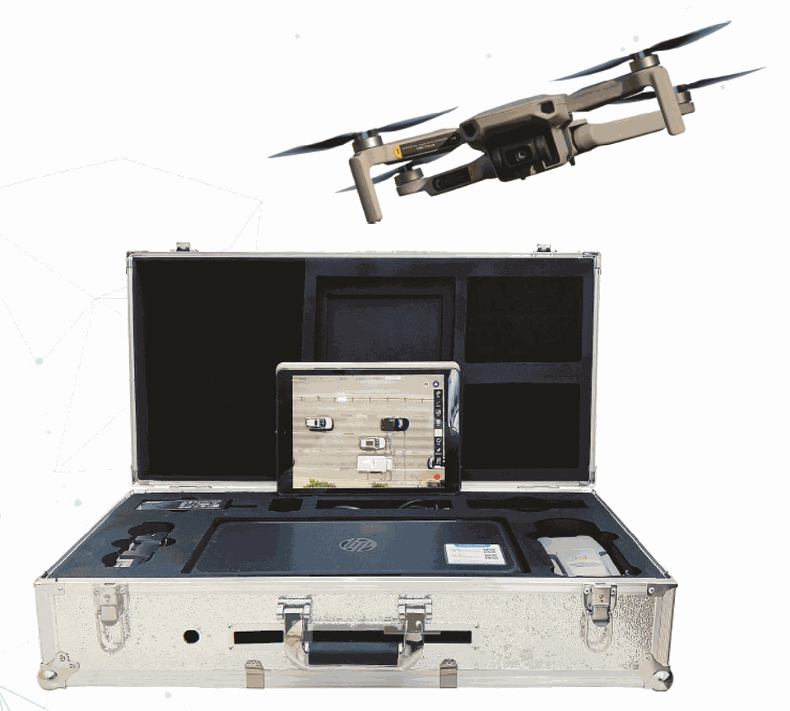

道路交通事故现场勘查系统

- 瞭望塔

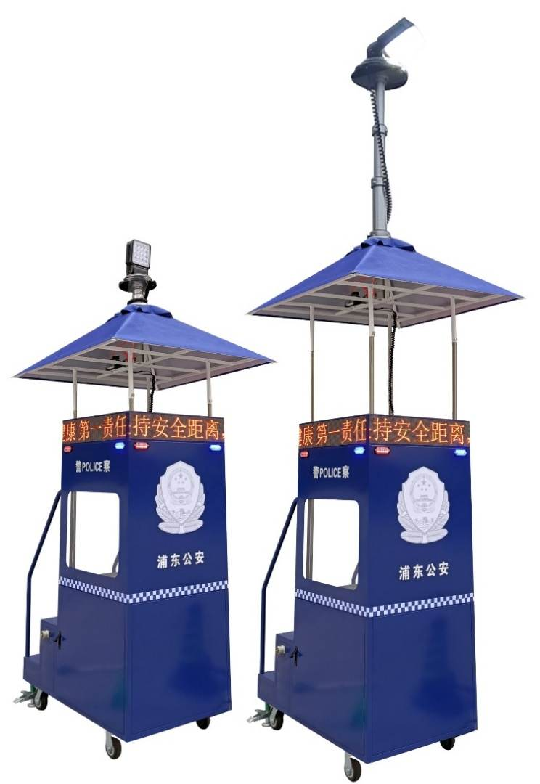

名称 | 规格
警亭主体 | 800*800mm
平台面积 | 0.64平方
警示灯 | 红蓝三组
平台高度 | 750mm
装备柜 | 750*1100*600mm
宣传显示屏 | 640*640*640mm
升降遮阳顶盖 | 1400*1400mm
摇控照明 | 摇控上下180度 左右360度，照射1000M
加装防风罩及门 | 亚克力板+门

- 安检门
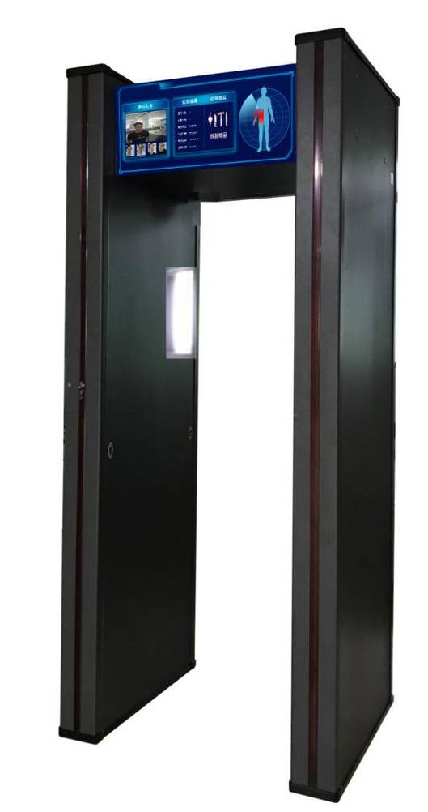
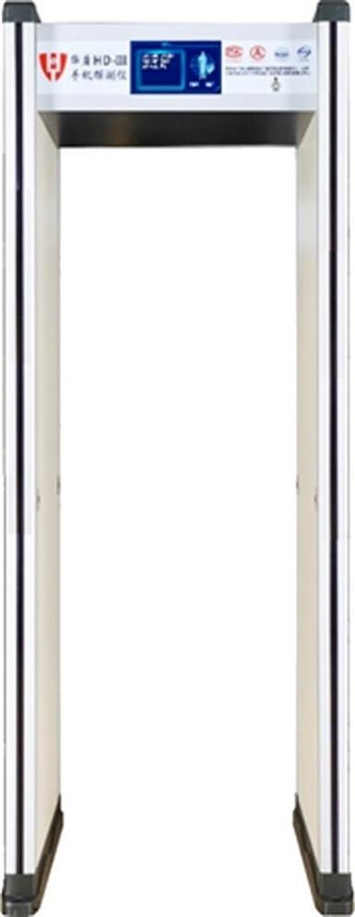

智能高精度金属探测门利用涡流效应和电磁感应原理，获取被检测金属物品的材质信息，再通过场强变换技术获取被检测金属物品的立体形状信息，最后对比产品数据库，计算出被检测物品的材质和形状。

特点：
- 探测精度极高
- 可抗强磁干扰
- 可对被探测物品的材质和形状分类
- 可同步人脸点名
- 数据感知系统平台同步数据展现
- 无人机/无人机反制设备
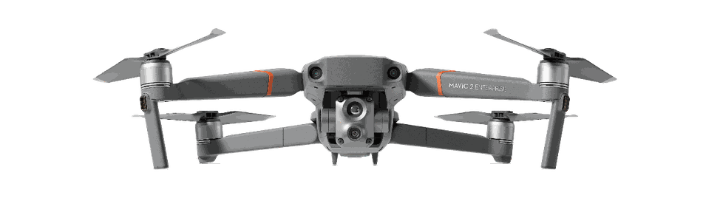

工作频段： 2.4000-2.4835 GHz 5.725-5.850 GHz
最大飞行海拔高度： 6000 m
最大可承受风速： 12m/s
飞行时间： 31 min
最大抗风等级： 5 级风
相机像素： 1200 万
镜头变焦： 6 倍
工作温度： -10°C - 40°C

工作模式：无线电干扰压制
作用对象：无人机图传、飞控链路、导航信号
工作频段：1.5GHz、2.4GHz、5.8GHz
作用距离：1km-1.5km(根据环境和机型不同会存在一定差异）
设备尺寸：600*245*110mm
工作时间：3 小时
工作温度：-20℃- 55℃

- 警用围挡

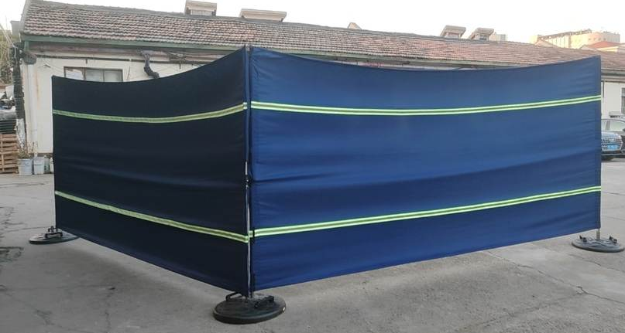

本产品适用于各种公共场所应急事件处置，如突发事件现场、刑事案件勘查现场，恶性交通事故现场，机场，火车站，汽车站，地铁站，广场，各种大型活动举办现场等，也可作为公安干警的临时休息及办公场所。
具有遮挡人群视线，快速形成隔离带，有效的形成一个封闭的区域，隔离遮挡围观群众和保护处突现场，防止不法分子围观拍照，上传至社交媒体进行造谣传谣及恶意宣传炒作。
本产品为防水、不透光布料，美观大方；结实耐用，轻巧便携！解决了原来警用围挡携带不方便之困扰。
加重铁板底座4块、不锈钢折叠杆4根、围挡布4张、便携包1个（警车后备箱可收藏）

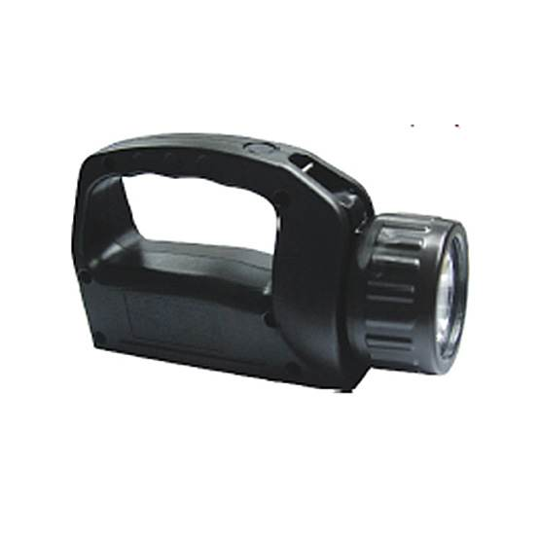 | 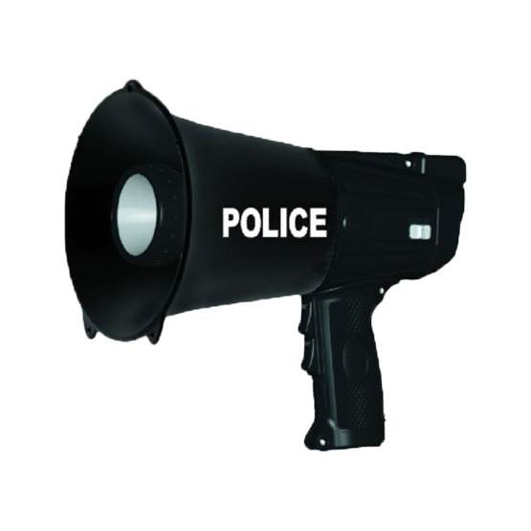
441、强光搜索灯 | 112、手持喊话器
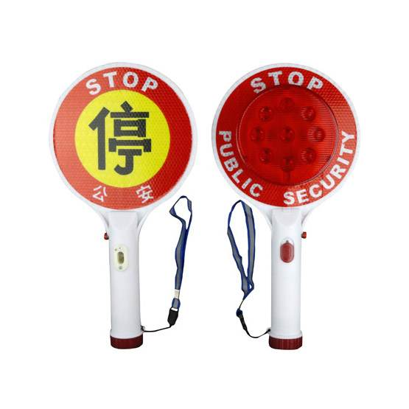 | 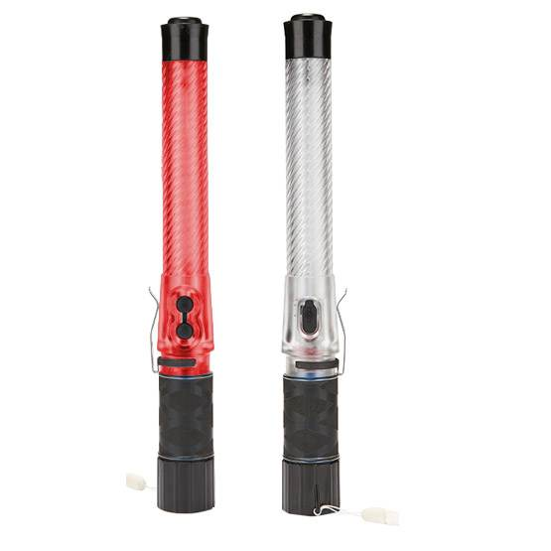
333、停车牌 | 334、指挥棒
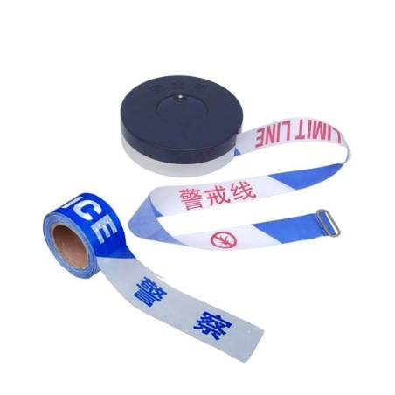 | 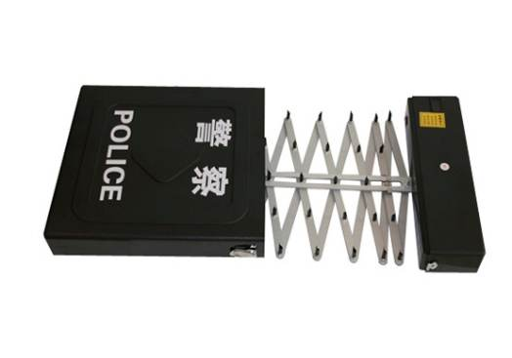
335、警戒带 | 336、遥控路障

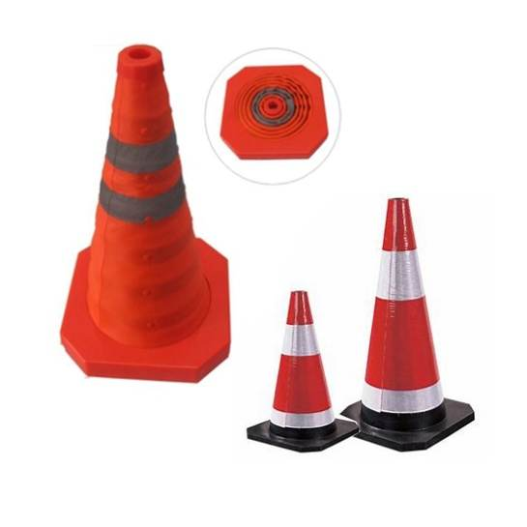 | 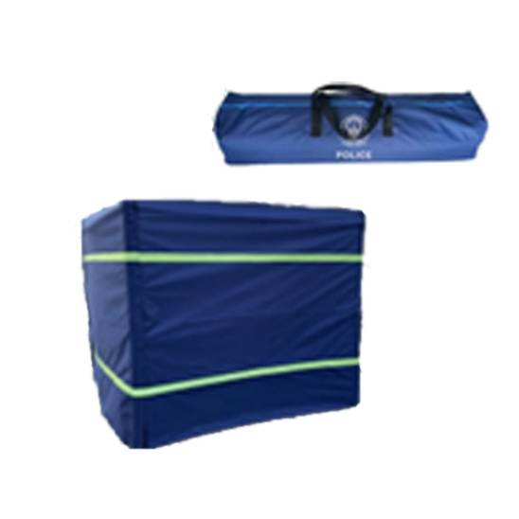
337、路锥/伸缩路锥 | 118、警用围挡
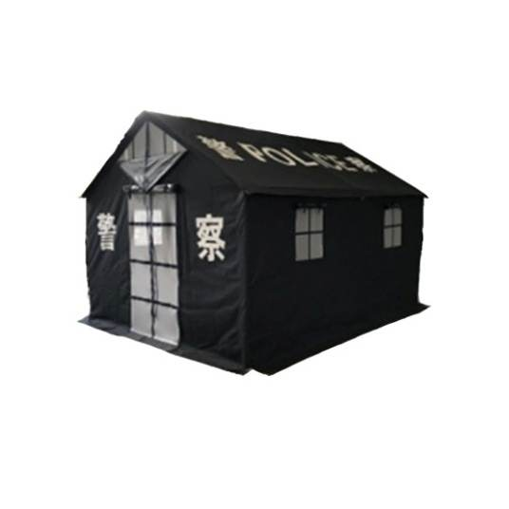 | 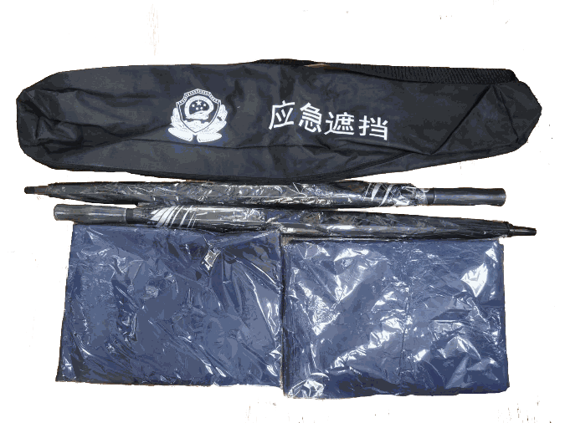
119、帐篷 | 1110、应急遮挡包
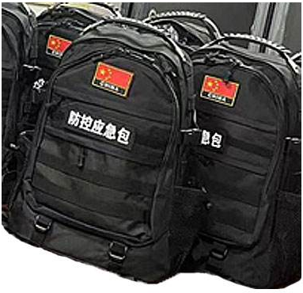 | 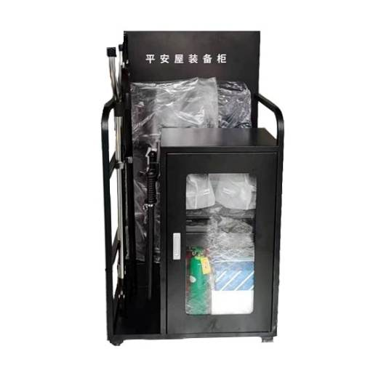
1111、防控处置包 | 1112、窗口装备柜

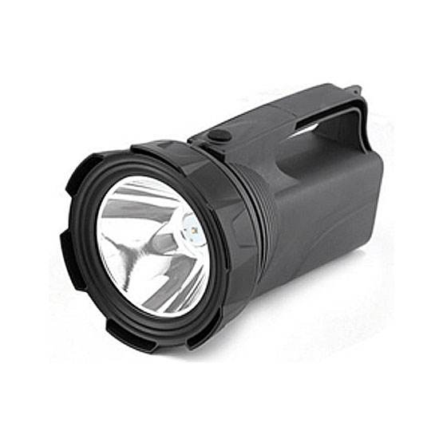 | 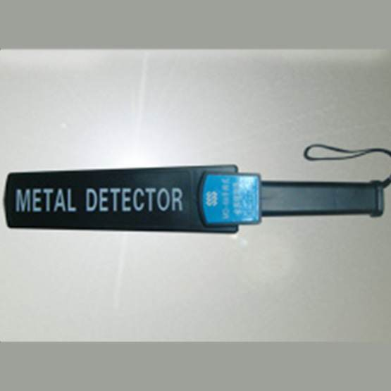
4413、应急照明灯 | 2214、手持式金属探测器
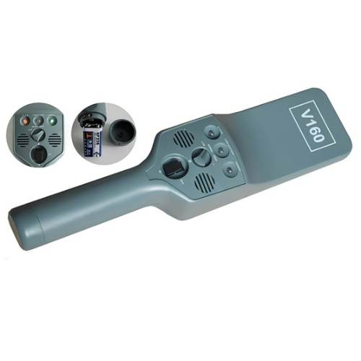 | 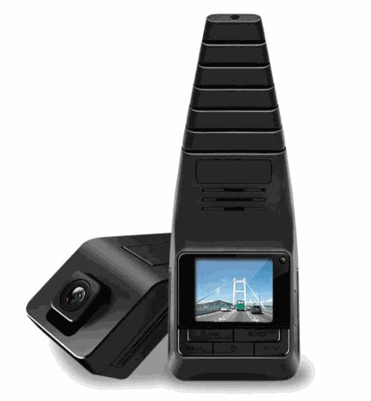
2215、高灵敏金属探测器 | 3316、行车记录仪
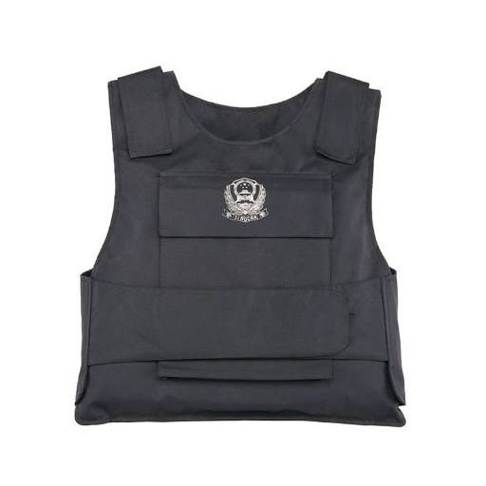 | 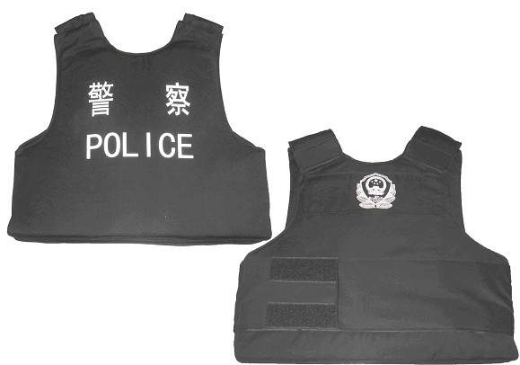
1117、防刺背心 | 1118、防刺背心

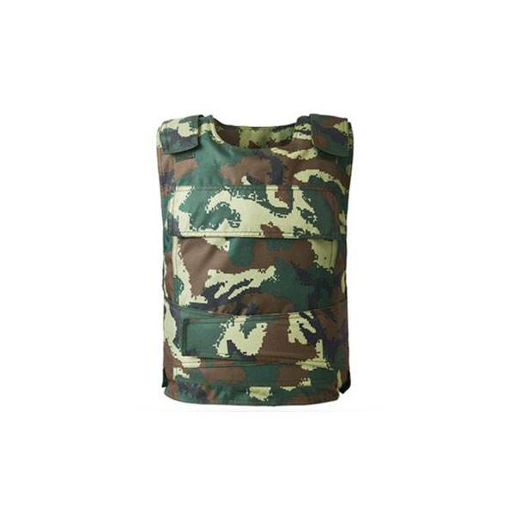 | 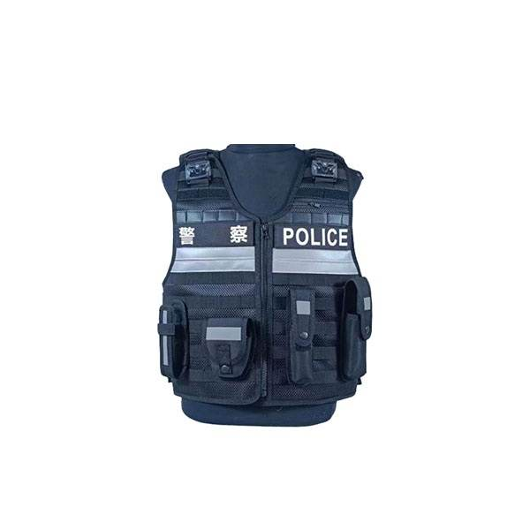
1119、防刺背心（非金属） | 1120、战术背心
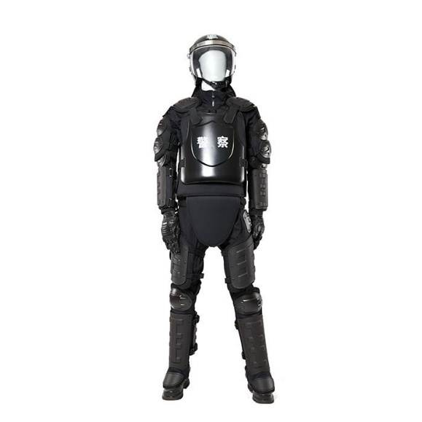 | 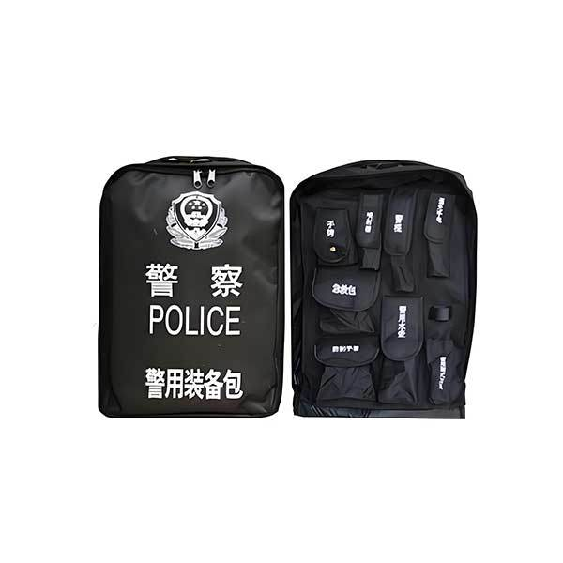
1121、防爆服 | 1122、警服装备包
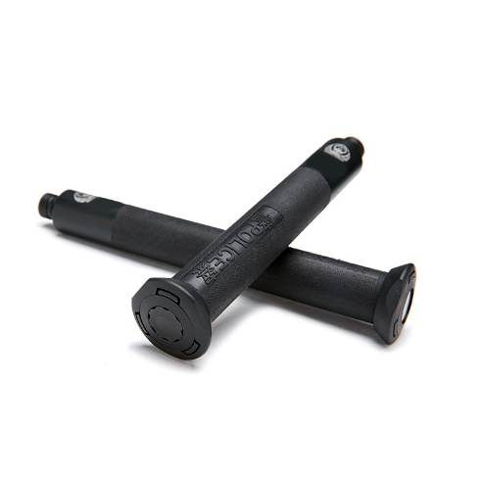 | 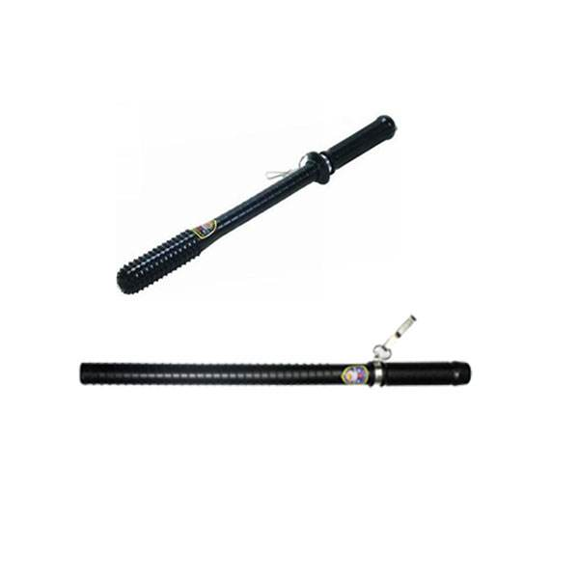
1123、伸缩警棍 | 1124、橡胶警棍

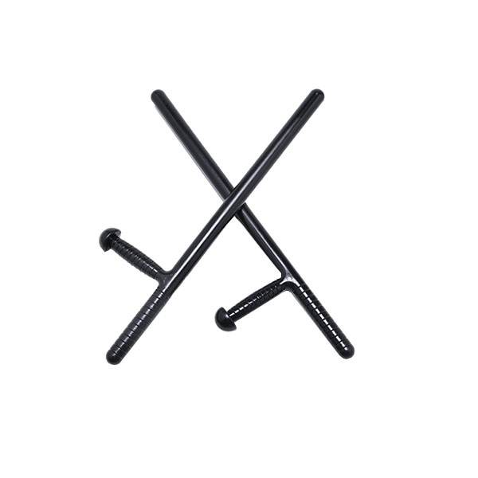 | 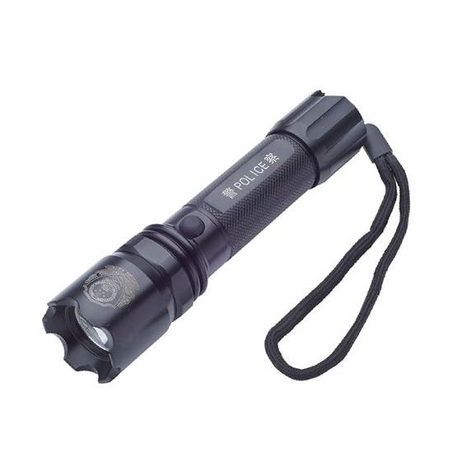
1125、T字棍 | 4426、单警手电
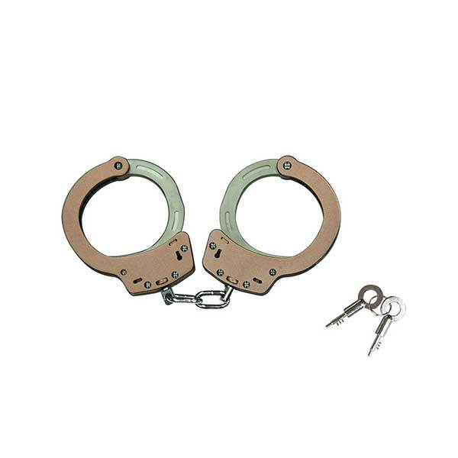 | 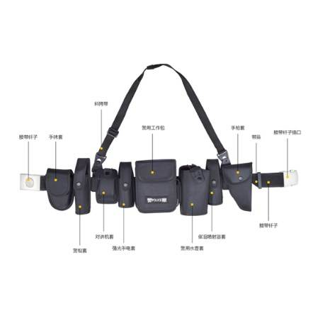
1127、手铐 | 1128、多功能腰带
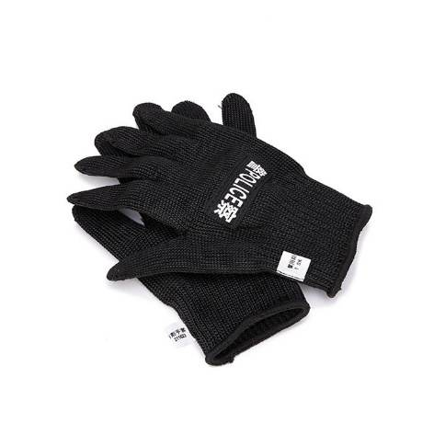 | 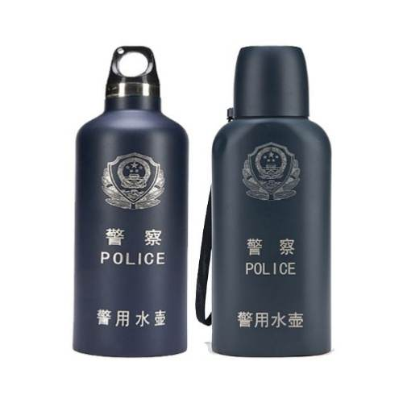
1129、防割手套 | 1130、警用水壶

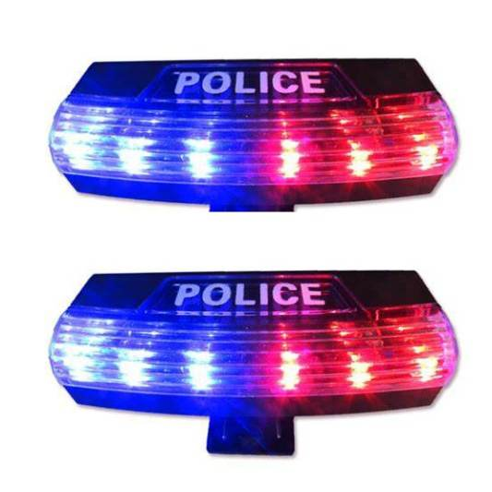 | 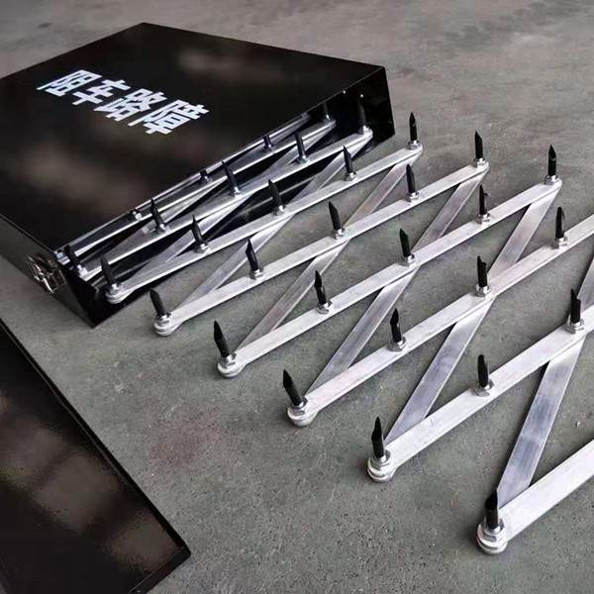
3331、多功能肩灯 | 3332、路障
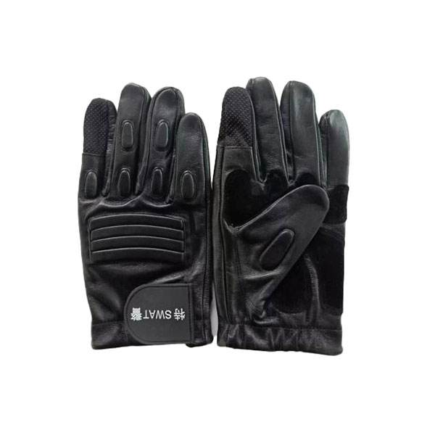 | 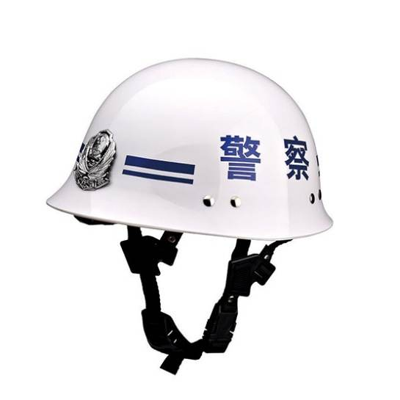
1133、全指作战手套 | 3334、勤务盔
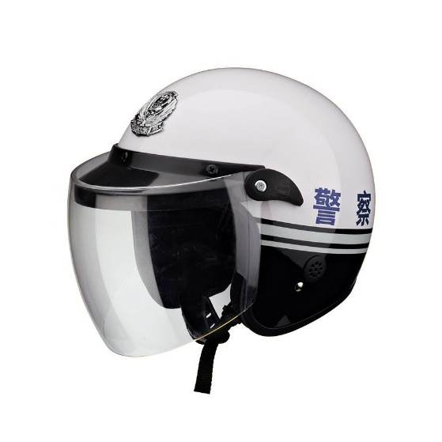 | 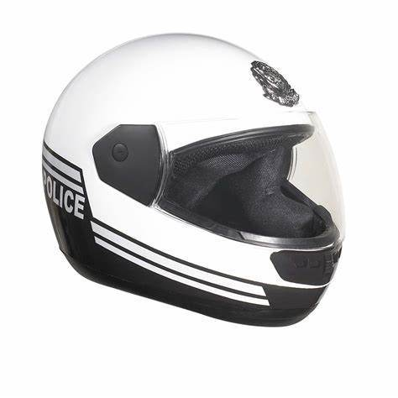
3335、春秋盔 | 3336、冬盔

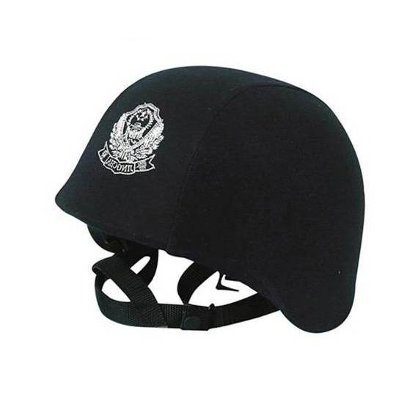 | 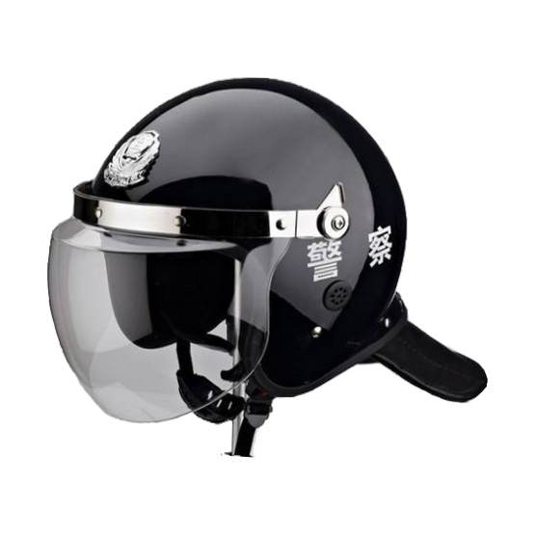
1137、防弹头盔 | 1138、防爆盔
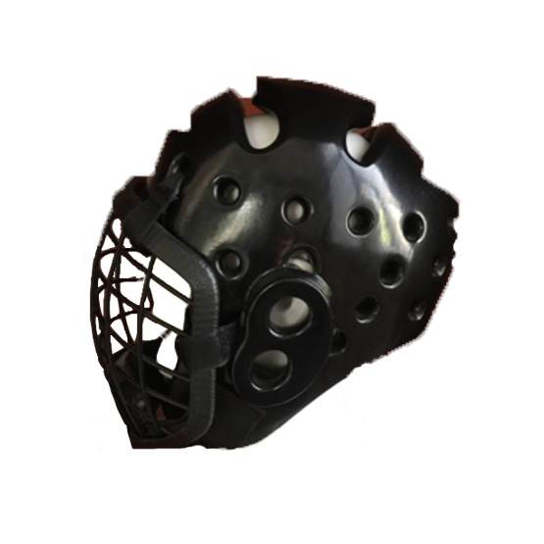 | 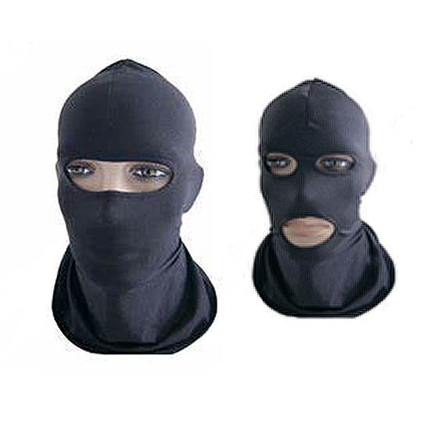
1139、战术防爆盔 | 1140、面罩
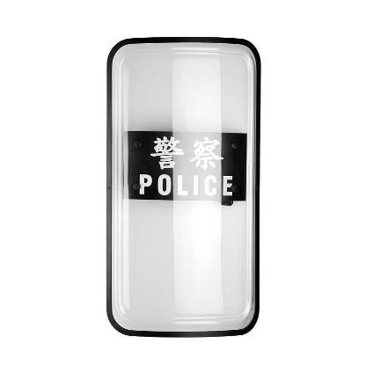 | 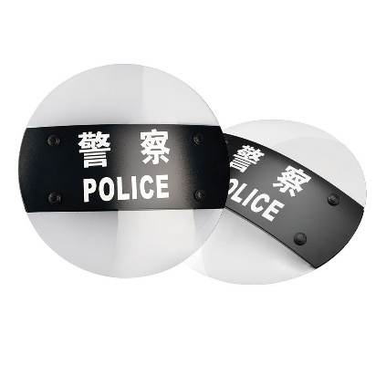
1141、盾牌 | 1142、圆盾牌

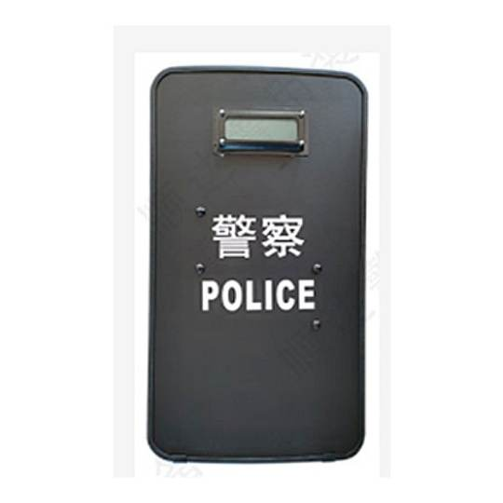 | 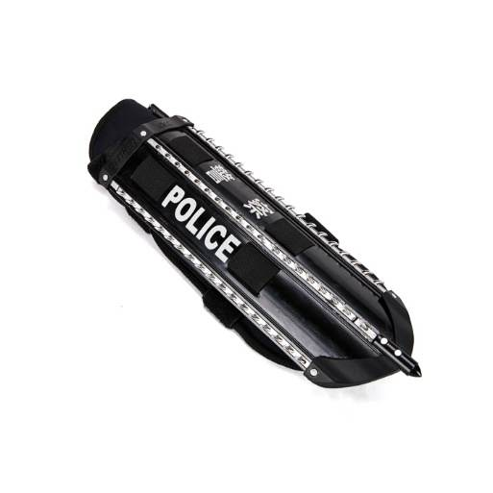
1143、防弹盾牌 | 1144、攻防臂盾
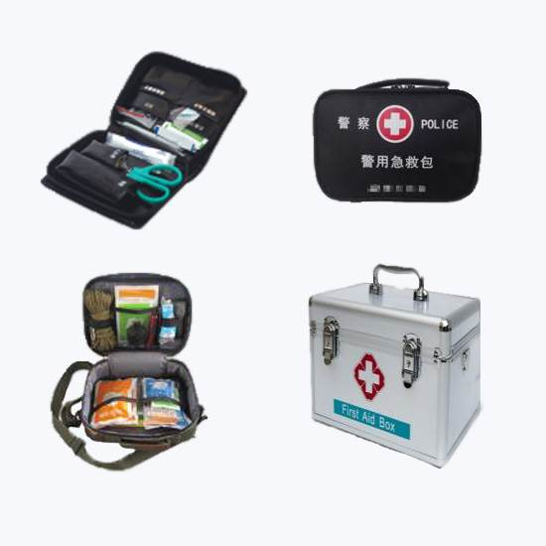 | 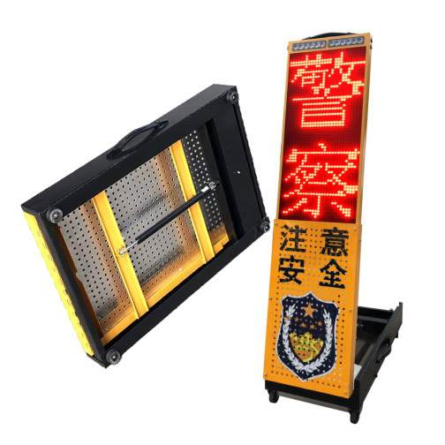
2245、医药包/箱 | 3346、临检牌
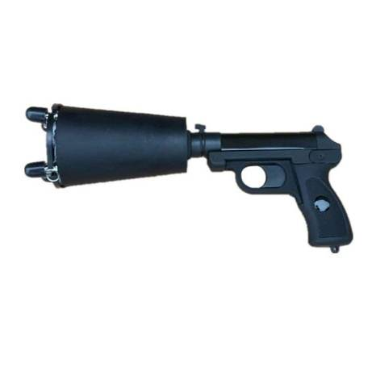 | 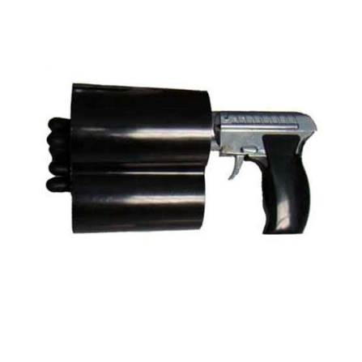
2247、单发网枪 | 2248、三发网枪

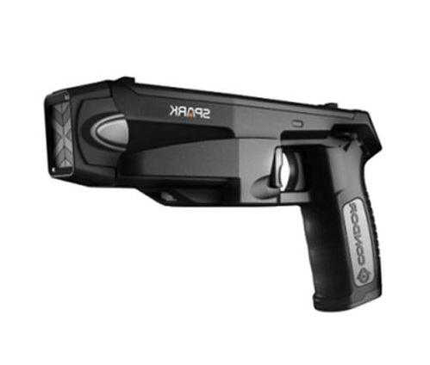 | 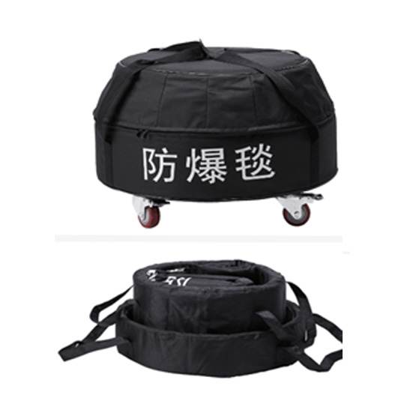
2249、泰瑟枪 | 2250、防爆毯
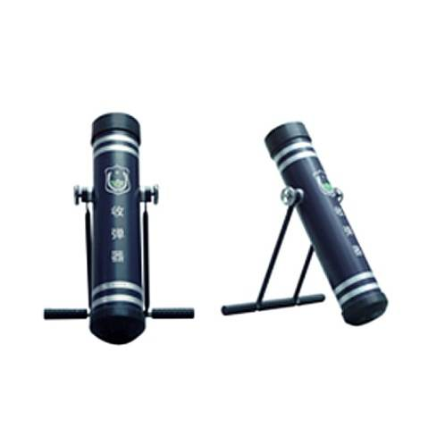 | 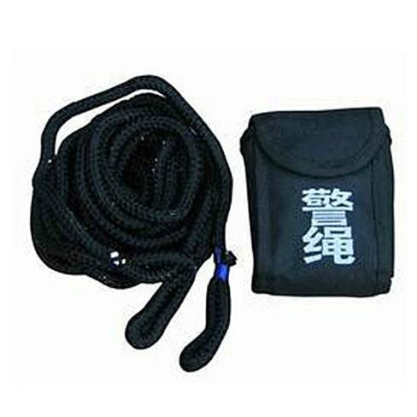
1151、收弹器 | 1152、警绳
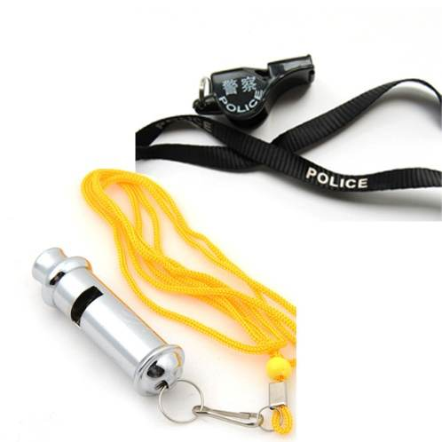 | 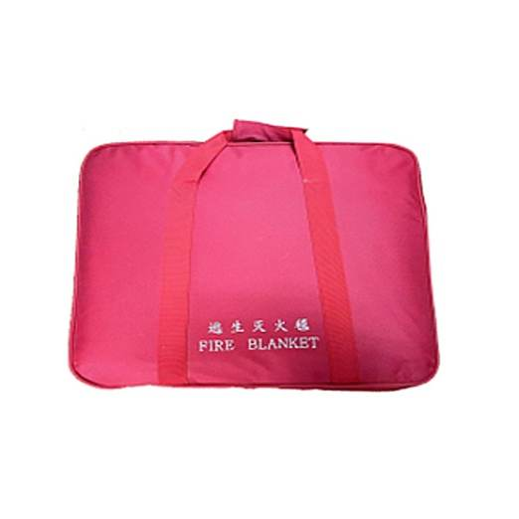
1153、警哨 | 2254、灭火毯

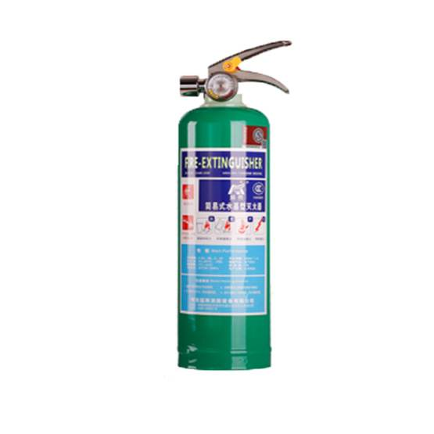 | 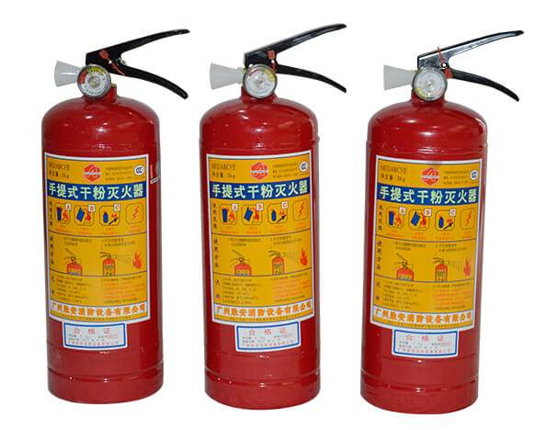
2255、水基灭火器 | 2256、干粉灭火器
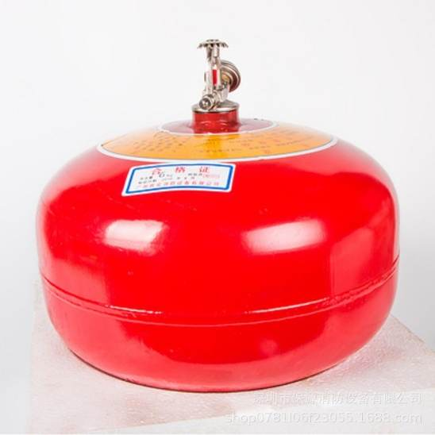 | 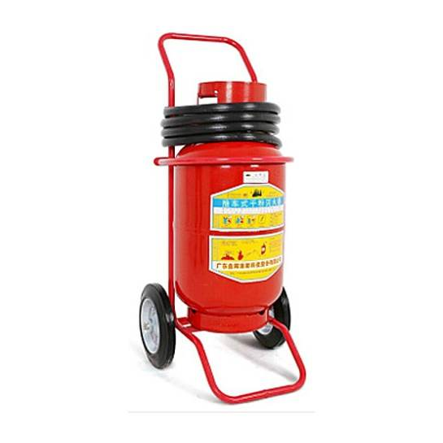
2257、悬挂式灭火器 | 2258、推车式灭火器
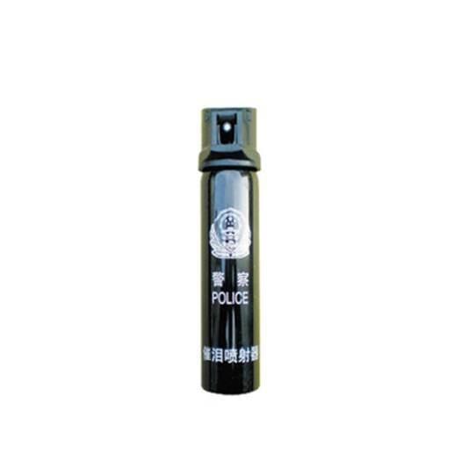 | 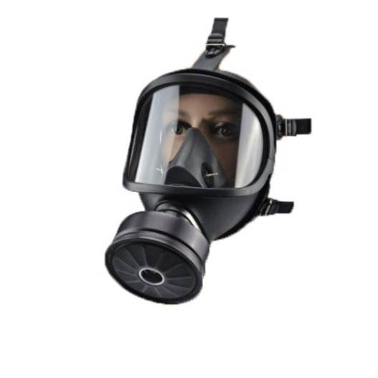
1159、催泪喷射器 | 2260、防毒面具

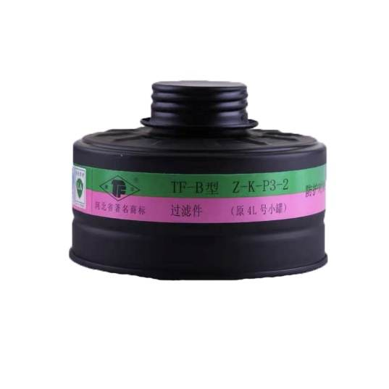 | 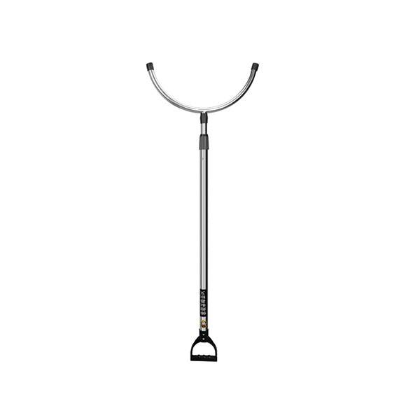
2261、滤毒罐 | 1162、约束叉
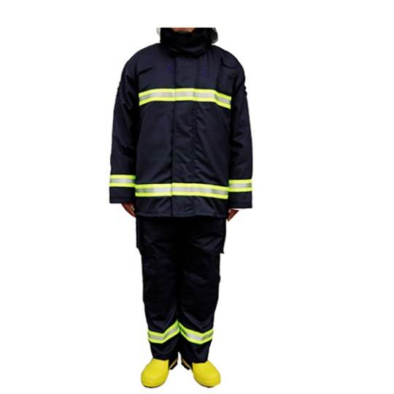 | 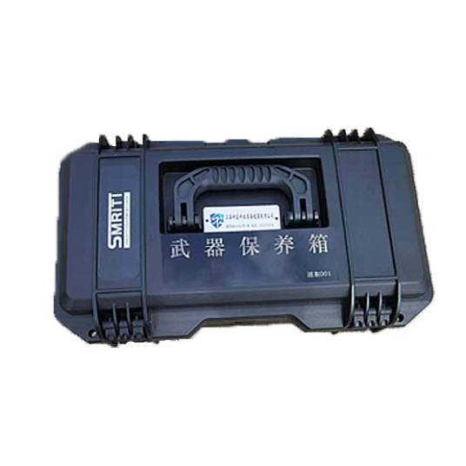
2263、防火服 | 1164、枪械养护箱
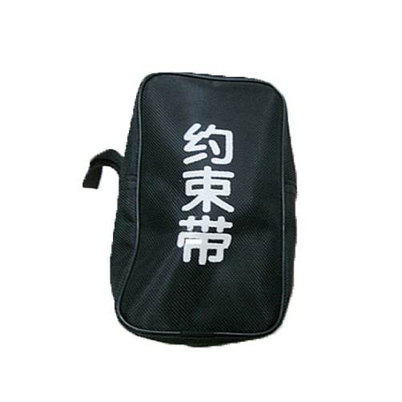 | 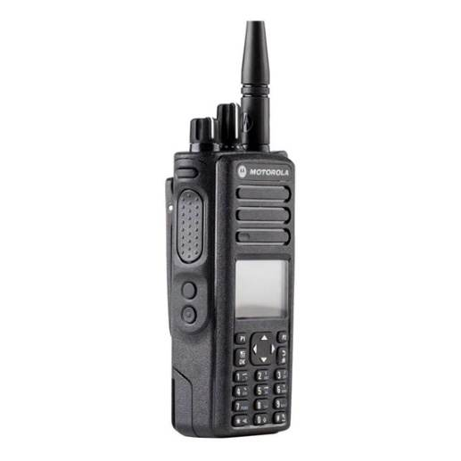
1165、约束带 | 1166、对讲机

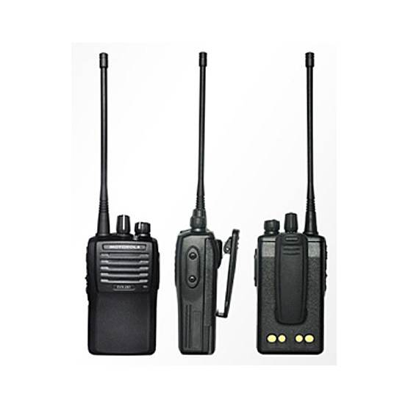 | 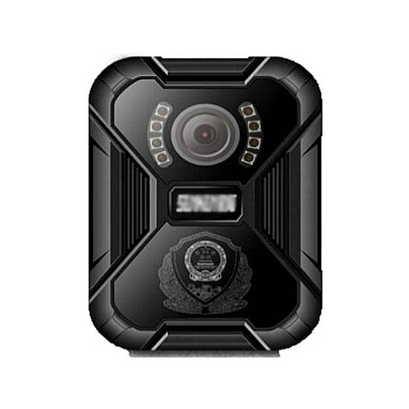
1167、数字对讲机 | 1168、执法记录仪
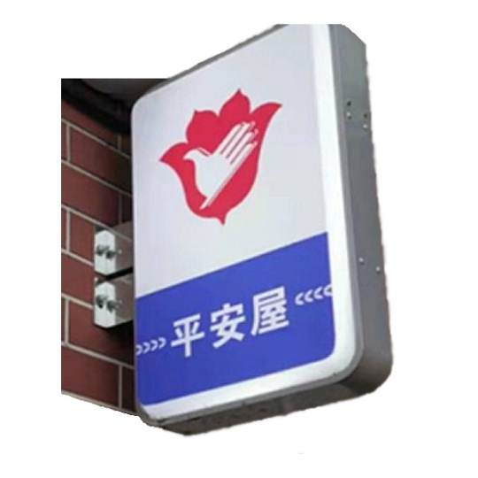
5569、灯箱 | 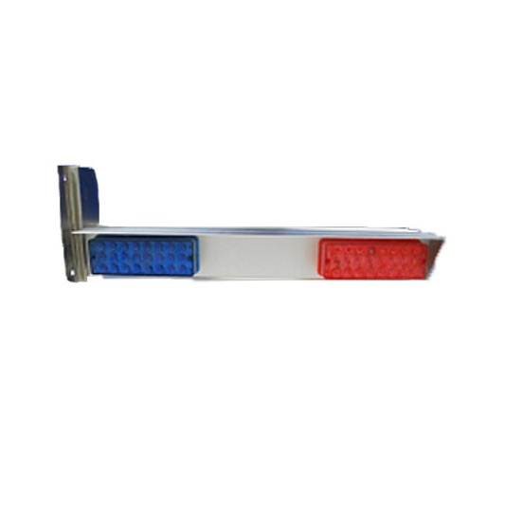  5570、小区警示灯
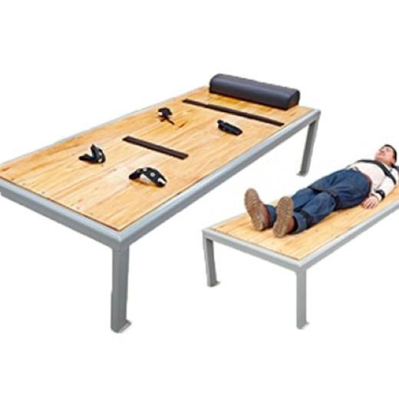 | 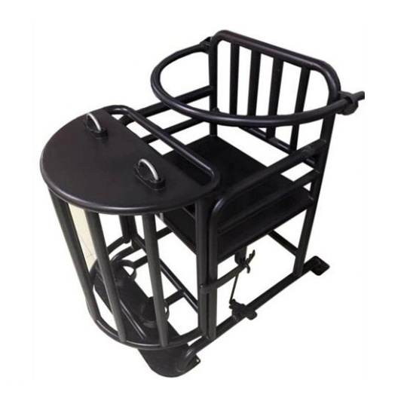
1171、约束床 | 1172、审讯椅

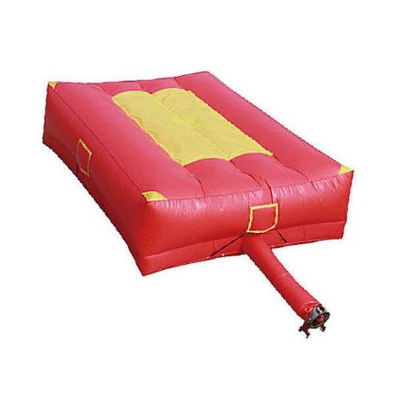 | 
2273、救生气垫 | 2274、救生圈
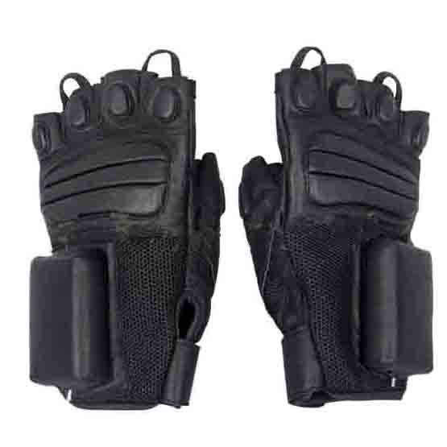 | 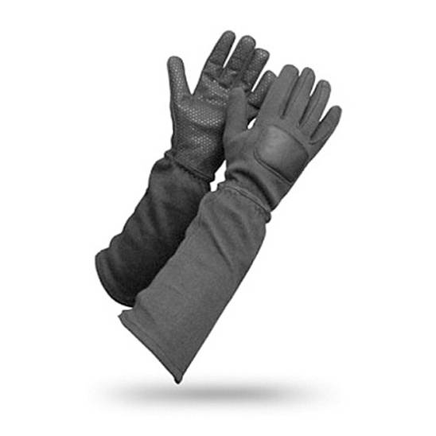
1175、电击抓捕手套 | 1176、长臂防砍手套
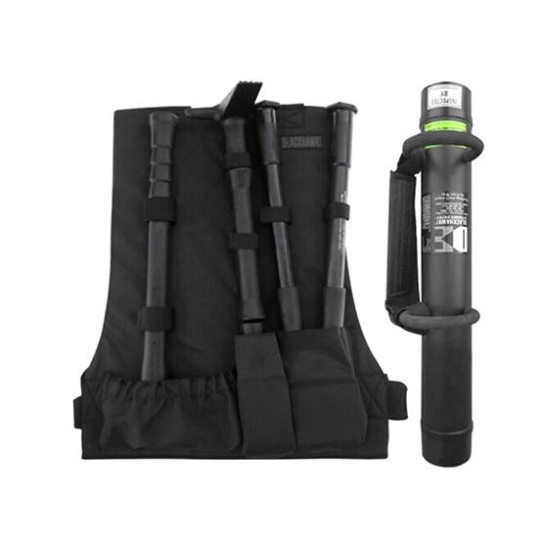 | 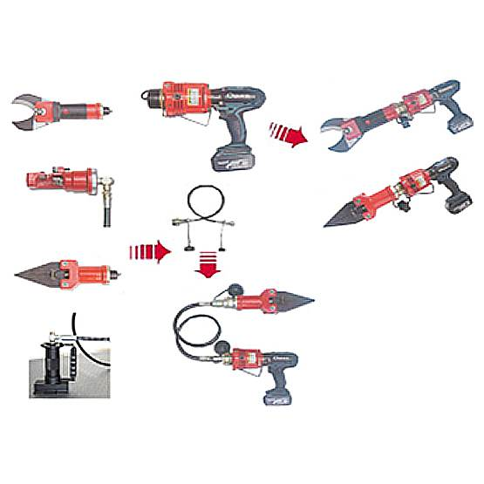
2277、破拆工具 | 2278、切割机

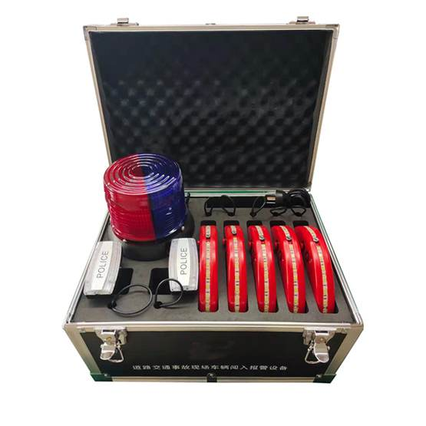 | 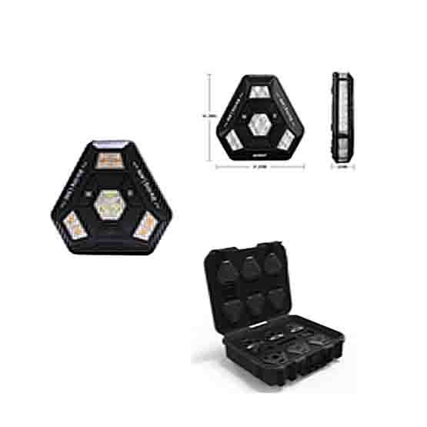
3379、道路现场防闯入设备 | 3380、360磁吸警灯
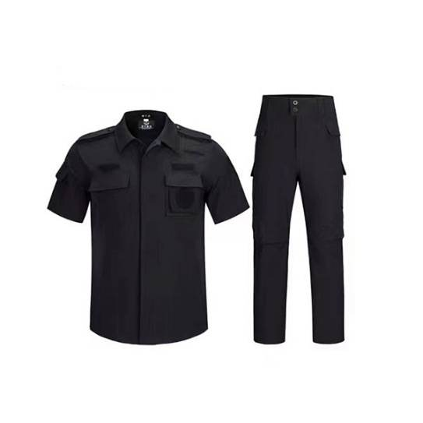 | 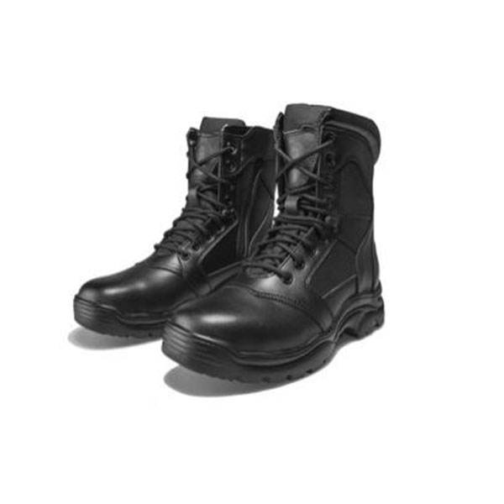
1181、速干训练服 | 1182、作战靴
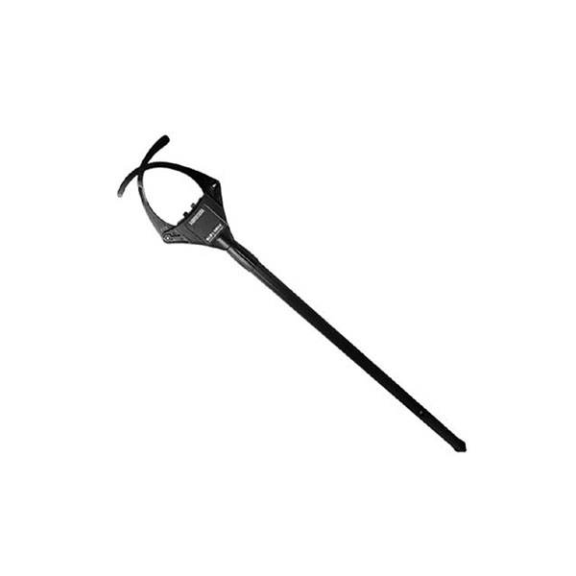 | 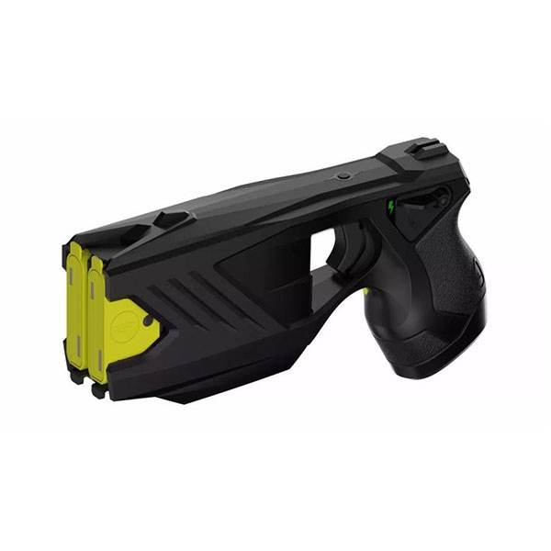
1183、抓捕器 | 2284、电击枪

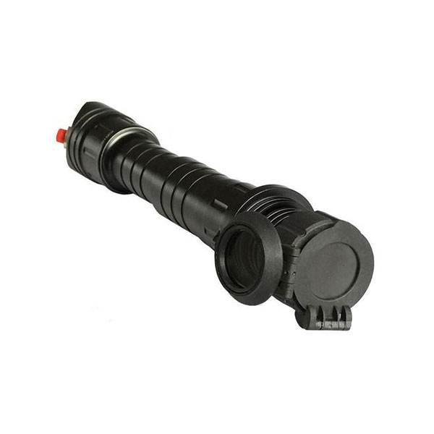 | 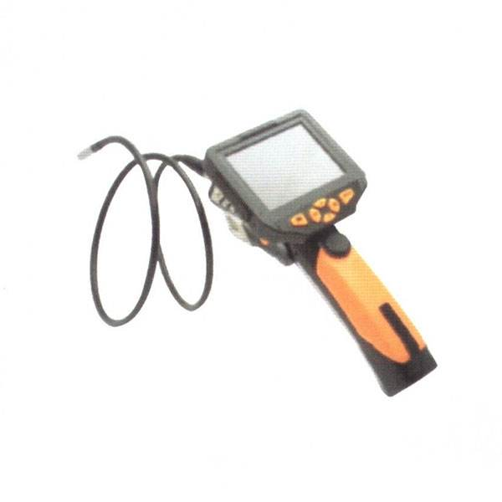
2285、激光眩目器 | 2286、视频内窥镜
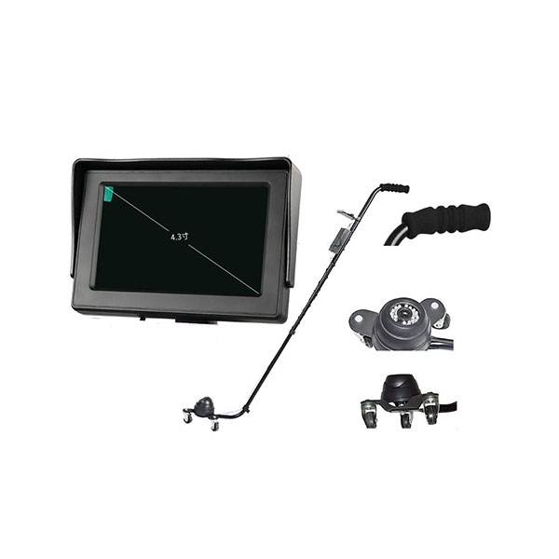 | 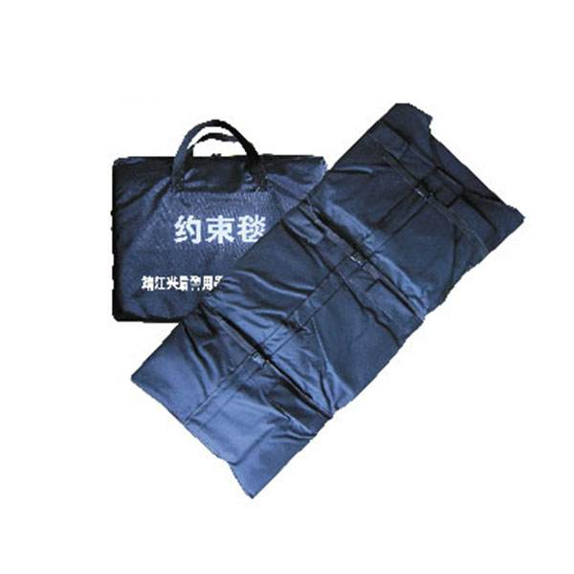
2287、车底检查镜 | 1188、约束毯
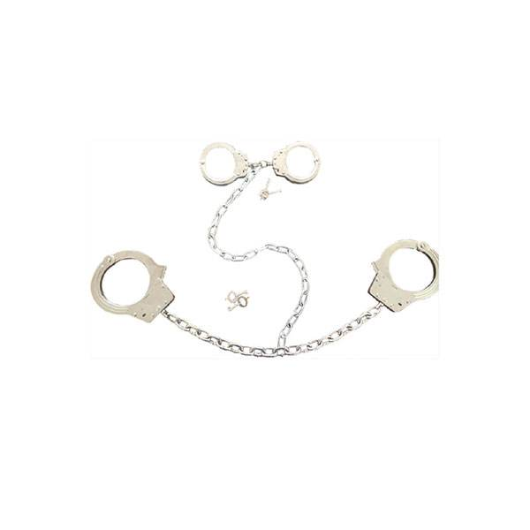 | 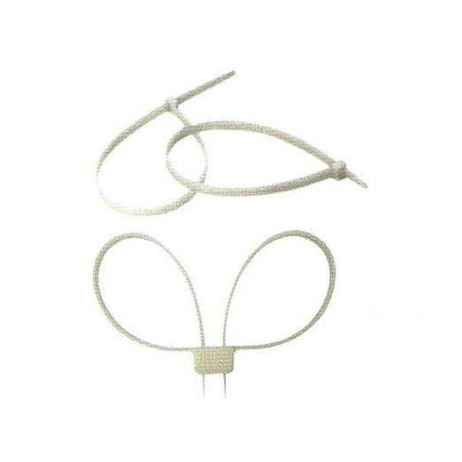
1189、连体铐 | 1190、一次性手铐

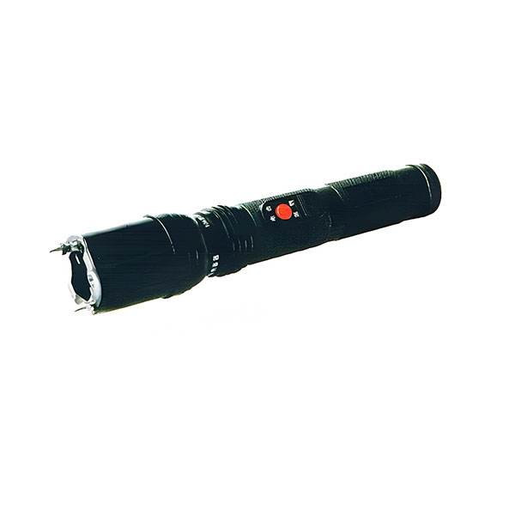 | 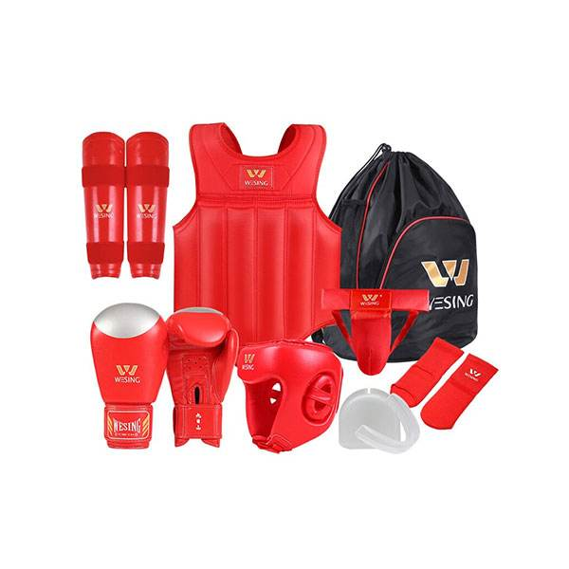
2291、电击器 | 1192、训练护具
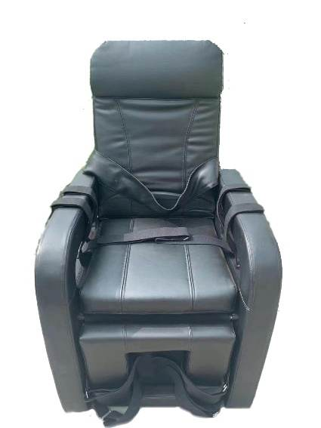 | 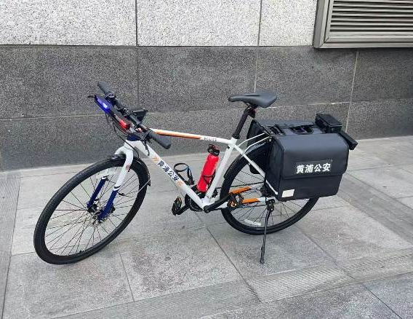
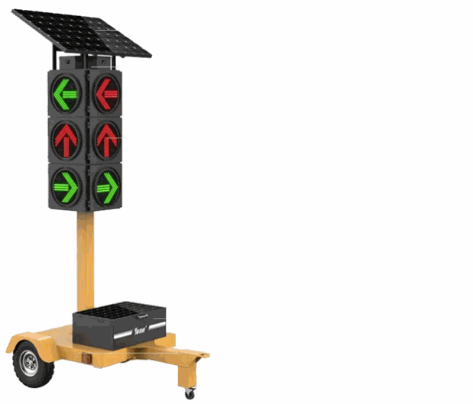  1193、醒酒椅 | 5594、自行车改装

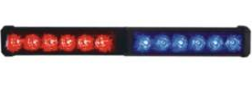
3395、信号灯 | 5596、杠灯

